基于大语言模型微调的统计类实习岗位推荐解释与技能差距分析
（小组成员及分工附在最后一页）
摘要
随着人工智能技术的发展和就业市场信息量的增加，统计学专业学生在实习求职过程中常常面临岗位数量庞大、职业方向分散、岗位要求差异明显以及个人能力与岗位需求难以匹配等问题。针对通用大语言模型在实习推荐场景中存在建议泛化、缺乏具体岗位匹配依据和技能差距分析不足等局限，本文构建了一个面向统计类实习岗位推荐的大语言模型微调系统。
本研究首先从字节跳动、腾讯和美团等企业招聘平台采集真实岗位数据，并经过文本清洗、跨平台去重、字段标准化、岗位方向标注和技能词典构建，形成结构化岗位数据集。在此基础上，项目进一步生成统计学学生虚拟求职者画像，并结合岗位特征、用户偏好、目标城市和技能匹配情况进行人岗匹配，筛选出 Top 3 推荐岗位。随后，利用大模型生成推荐理由、技能缺口分析和提升建议，并将样本转换为监督微调所需的 instruction-input-output 格式，构建用于模型训练的 SFT 数据集。
在模型训练阶段，本文基于 QLoRA 技术对 Qwen2-7B、LLaMA3-8B 和 GLM4-9B 三类开源大语言模型进行监督微调，并从验证损失、输出格式稳定性、文本质量和推理效率等维度进行比较。实验结果表明，三个模型均能够有效收敛并稳定输出结构化 JSON 结果，其中 LLaMA3-8B 在验证集损失和综合表现上最优，因此被选为后续超参数调优与消融实验的主模型。进一步地，本文采用 BOHB-style 候选搜索、NEFTune 正则化增强以及 Taguchi 正交实验，对 LoRA 参数、学习率、warmup ratio、训练资源和数据规模等因素进行系统分析。实验结果显示，数据规模对模型泛化能力影响最为显著，而调参策略和训练资源的效果具有一定条件依赖性。
综上，本文构建了一个结合岗位数据采集、技能词典构建、人岗匹配、监督微调和超参数优化的统计类实习推荐系统。该系统不仅能够为统计学学生提供更具体的岗位推荐，还能够生成可解释的推荐理由、技能差距分析和背景提升建议，从而提高实习求职效率，并为大语言模型在垂直就业指导场景中的应用提供了实践参考。
关键词： 大语言模型；监督微调；QLoRA；统计学实习；岗位推荐；技能差距分析；人岗匹配；超参数调优

目录
(一) 背景和动机 3
(二)数据采集与清洗 3
一、数据采集 4
二、数据清洗与字段标准化 5
三、岗位方向标注 6
四、技能词典构建 7
五、数据集画像与质量核查 8
六、与下游模块的衔接 9
七、主要产出与贡献声明 10
八、遇到的问题与后续改进 10
(三)大模型微调与对比 10
一、 训练目标与核心技术路线 10
二、 核心数据集清洗、特征挖掘与 SFT 训练数据制作 11
(1)原始岗位数据清洗与特征库构建 11
(2)标签驱动的多样化虚拟求职者画像合成 11
(3)推荐算法联动与 Top-3 岗位智能筛选 12
(4)大模型专家知识蒸馏与 SFT 格式导出 12
三、数据集划分与实验基准设定 12
四、实验基准模型选取 12
五、 测试集评估结果与多维对比分析 13
（四）超参数选取与调优 15
（五）比较与消融实验 21
参考文献 23
小组成员及分工 24

背景和动机
随着人工智能技术与就业市场的快速发展，大学生在实习与求职过程中面临的信息量显著增加。对于统计学专业学生而言，就业方向涵盖数据分析、商业分析、算法、风控、产品运营等多个数据相关岗位，也延伸至互联网、金融、咨询、制造业等不同行业。然而，不同岗位在编程能力、业务理解、机器学习、数据库操作和沟通表达等方面的要求差异较大，导致学生在求职时常常面临“岗位太多、方向太杂、难以判断自身适配度”的问题。虽然通用型大语言模型能够提供一些职业方向建议，但其回答通常较为笼统，难以结合具体岗位信息、学生个人背景、目标城市、技能储备和职业偏好，给出具有操作性的岗位推荐与技能差距分析。
基于上述背景，本项目希望通过对大语言模型进行面向特定任务的微调，使其更适用于统计学相关实习岗位推荐、推荐理由生成与技能差距分析等场景。项目将围绕统计学学生的求职需求，构建包含用户画像、岗位信息、匹配评分、推荐理由、技能差距和提升建议的监督微调数据集，并在此基础上训练模型，使其能够根据学生的专业背景、已有技能、目标城市和职业偏好，输出更具体、稳定且具有解释性的推荐结果。通过这种方式，学生可以更快获得与自身条件和兴趣相匹配的实习岗位，同时明确自身与目标岗位之间的能力差距，从而提高求职效率和职业规划的针对性。

(二)数据采集与清洗
本模块负责整个项目的数据基础工作，即从三大互联网企业招聘平台自行爬取实习与校园招聘岗位数据，并完成岗位描述文本的清洗、跨平台去重、字段标准化、七大统计学求职方向标注以及技能词典构建，为下游的人岗匹配算法与大语言模型监督微调（SFT）提供高质量、结构化的数据供给。本模块最终从 6788 条原始爬取数据中清洗得到 5127 条有效岗位，整体保留率为 75.5%，其中 3988 条被标注到七大统计学求职方向；同时构建了覆盖六大类别、共 39 个核心技能的技能词典，平均每个岗位命中 3.04 个技能标签。

一、数据采集

(1) 采集目标与数据来源
面向统计学专业学生实习求职这一垂直场景，本模块从三家在数据类岗位供给规模最大的互联网企业官方招聘平台采集真实岗位数据。相比直接使用 Kaggle 等公开数据集，自行爬取能够保证数据的真实性、时效性与领域相关性。
具体而言，字节跳动的数据采集自其校园招聘页面（jobs.bytedance.com），该平台采用动态渲染，岗位详情需在新标签页中打开，且原始数据缺少工作经验与发布时间字段；腾讯的数据采集自其招聘搜索页（careers.tencent.com），岗位的 postId 隐藏于详情页 URL 之中需从中还原，且原始数据缺少岗位类型字段；美团的数据采集自其招聘职位页（zhaopin.meituan.com），采用 webdriver_manager 管理浏览器驱动并结合 BeautifulSoup 解析页面，原始数据缺少岗位编号，需以 jobUnionId 作为兜底标识。四个检索关键词覆盖了统计学的核心就业面，即数据分析、数据科学、算法与风控。三平台在字段完整性上并不一致，这种字段异构也构成了后续数据清洗的主要难点之一。

(2) 采集技术难点与工程实现
在数据采集过程中，本模块主要面临反爬虫检测、动态页面渲染、采集效率与稳定性三方面的技术挑战，现将相应的工程实现分述如下。
在反爬虫对抗方面，三大平台均对自动化访问行为进行检测与限制。为规避此类检测，本模块统一禁用了浏览器的 blink 自动化标识（disable-blink-features=AutomationControlled），并通过 Chrome DevTools Protocol 提供的 addScriptToEvaluateOnNewDocument 接口，在页面加载前注入脚本以覆写 navigator.webdriver、navigator.plugins 与 navigator.languages 等浏览器指纹字段，同时伪造桌面端 User-Agent，从而使自动化程序在指纹层面尽可能贴近真实用户的浏览器环境。
在动态渲染与详情页抓取方面，目标平台的岗位详情内容由 JavaScript 异步加载，基于静态请求的 requests 方式无法获取完整信息，因此本模块采用 Selenium 驱动真实浏览器完成页面渲染。由于在列表页点击岗位卡片后，详情页于新标签页中打开，采集流程需借助浏览器窗口句柄（window handle）在标签页之间切换：进入详情页完成字段抽取后，关闭该标签页并切回列表页，以维持采集状态的一致性与连续性。
在采集效率与稳定性方面，本模块设计了生产者–消费者并行架构。生产者线程负责列表翻页与岗位详情抓取，消费者线程负责将解析结果写入 CSV 文件，二者通过线程安全队列（Queue）解耦，并借助文件锁保证并发写入的正确性；此外设置独立的统计线程，实时汇报数据的入队与写入数量。该架构在保证数据完整性的前提下，有效提升了整体采集吞吐。
在异常处理与终止控制方面，本模块对每个页面均设置了 WebDriverWait 显式等待与超时兜底（TimeoutException），并引入随机延时以降低触发平台限流的风险；翻页过程以“单页有效岗位卡片数量低于设定阈值”作为终止条件，从而避免对空页面或无效页面发起冗余请求。
经由上述采集流程，本模块最终获得原始岗位数据共计 6788 条，其中字节跳动 5578 条、腾讯 720 条、美团 490 条。
二、数据清洗与字段标准化
原始数据存在三类典型问题，即跨平台字段不齐、大量重复以及文本噪声与格式不统一。为此，本模块设计了“结构统一、文本清洗、去重、字段标准化、质量过滤”的五步清洗流水线（data_cleaning.py），每一步均产生可审计的中间统计，以保证清洗过程的可追溯性。

(1) 去重与质量过滤
重复主要来源于同一岗位被不同关键词多次检索命中。本模块首先按修复后的 job_id 去重（腾讯从 URL 的 postId 还原、美团从 jobUnionId还原 ），再按“标题、公司与岗位描述全文”进行二次语义去重。具体而言，原始爬取数据为 6788 条，按 job_id 去重后仍为 6788 条，说明经 URL 还原后不存在相同编号的重复项；进一步按“标题＋公司＋岗位描述全文”语义去重，共删除跨关键词命中的重复岗位 1660 条，剩余 5128 条；最后过滤岗位描述少于 30 字的无效样本 1 条，最终得到有效岗位 5127 条，整体保留率为 75.5%。清洗漏斗如图1所示。
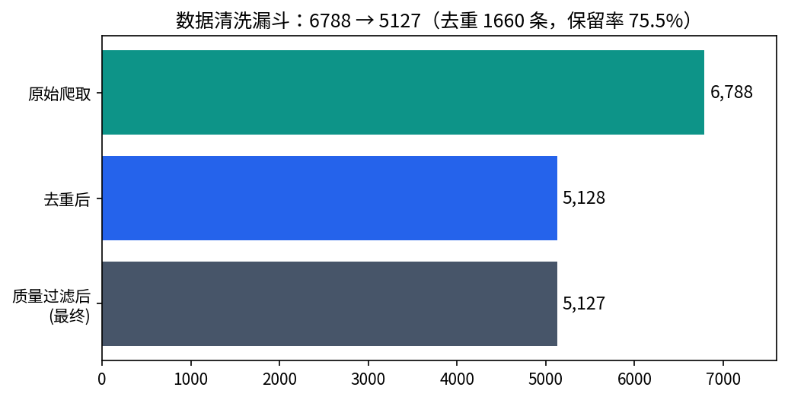
图1 数据清洗漏斗：6788 条经去重 1660 条后得到 5127 条有效岗位，保留率 75.5%

(2) 字段标准化
针对下游人岗匹配所需的结构化字段，本模块对五类关键字段进行了统一处理。城市字段去除“市”后缀、对多城市取首个并归并同义写法，使 53 种原始写法收敛为 22 种，例如“北京市”统一为“北京”；学历字段通过正则从岗位要求中抽取并取最低门槛，最终得到本科 4015 条、硕士 491 条、博士 190 条；专业字段依据同义词映射表（MAJOR_SYNONYMS）归并为统计学、数学、计算机、经济金融、管理与商业分析五大学科群；工作经验字段统一为“实习/应届”“N 年以上”“不限”等取值，字节跳动缺失者默认置为“实习/应届”；发布时间字段将多种格式统一为 YYYY-MM-DD，例如“2026年05月22日”统一为 2026-05-22。经上述处理，三平台“同物异名”的问题得以解决，城市、学历、专业等字段可直接用于匹配算法的硬条件过滤与打分。

三、岗位方向标注
为支撑“面向统计学学生”的推荐场景，本模块将岗位映射到七大主流统计学求职方向。映射基于平台原始类别（如“研发-算法”“产品-数据分析”）、岗位标题与岗位描述关键词的优先级规则（taxonomy_labeling.py）：先排除明显属于非目标工程与职能类的岗位，再按“生物统计、风控、BI、商业分析、数据运营、算法建模、数据分析”的优先级逐层匹配，以降低横跨多方向岗位的误标。
具体的判定规则与结果如下。数据分析师方向依据“数据分析、数据科学、统计分析、A/B Test”等关键词判定，共 764 条；算法建模岗依据“算法、机器学习、建模、推荐、大模型”等关键词判定，共 2136 条；商业分析 BA 依据“商业分析、商分、经营分析”判定，共 162 条；BI 报表工程师依据“BI、报表、看板、指标体系”判定，共 146 条；风控数据分析依据“风控、反欺诈、信贷、风险”判定，共 458 条；数据运营依据“数据运营、运营分析、用户增长”判定，共 318 条；生物统计分析师依据“生物统计、临床、医药”判定，共 4 条。各方向分布如图2所示。
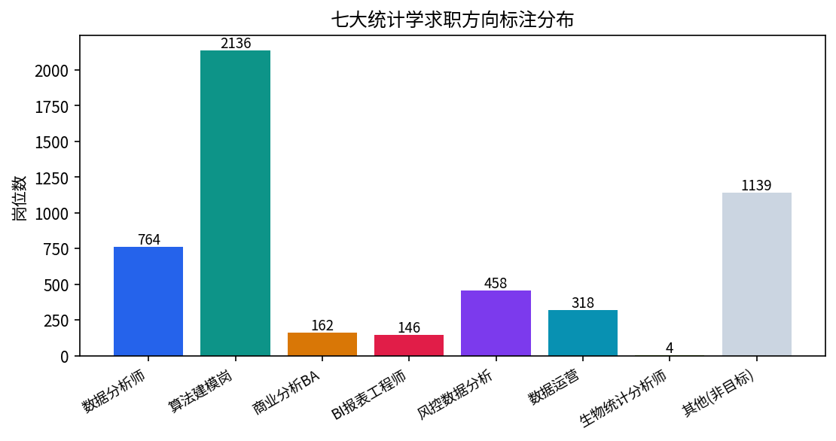
图2 七大统计学求职方向标注分布，算法与数据分析类岗位占主导，符合大厂招聘结构

七大方向合计 3988 条，占清洗后数据的 77.8%，构成核心统计学数据集 cleaned_jobs_statistics.csv；其余 1139 条非目标岗位（如后端、前端、设计、职能等）单独保留标签，便于下游进行正负样本对照。值得注意的是，生物统计岗位在互联网大厂中极为稀少，仅 4 条，这一分布特征本身也是有价值的领域观察。
四、技能词典构建
硬技能匹配是可解释推荐的核心。本模块以“种子词典、岗位描述词频统计与人工校验归并”相结合的方式构建结构化技能库（skill_extraction.py）：首先人工整理六大类别、共 39 个核心技能的正则模式，随后在全部岗位描述上进行边界抽取与文档频次统计，再依据频次校验并剔除噪声词，最终为每个岗位打上技能标签。
技能词典按六大类别组织。编程语言类包含 Python、SQL、R、C++、Java 等，其中 Python 覆盖率最高，达 38.2%；数据处理与大数据类包含 Hive、Spark、Hadoop、ETL、Flink 等，以 Spark（3.7%）为代表；机器学习与算法类包含机器学习、深度学习、NLP、大模型等，其中大模型覆盖率高达 41.4%；统计与实验类包含统计分析、A/B Test、因果推断等，以统计分析（10.6%）为代表；BI 与可视化类包含 Tableau、PowerBI、Excel、看板等，以 Excel（7.5%）为代表；业务与领域类包含数据挖掘、用户画像、风控建模等，以数据挖掘（7.0%）为代表。Top 15 技能需求分布如图3所示。
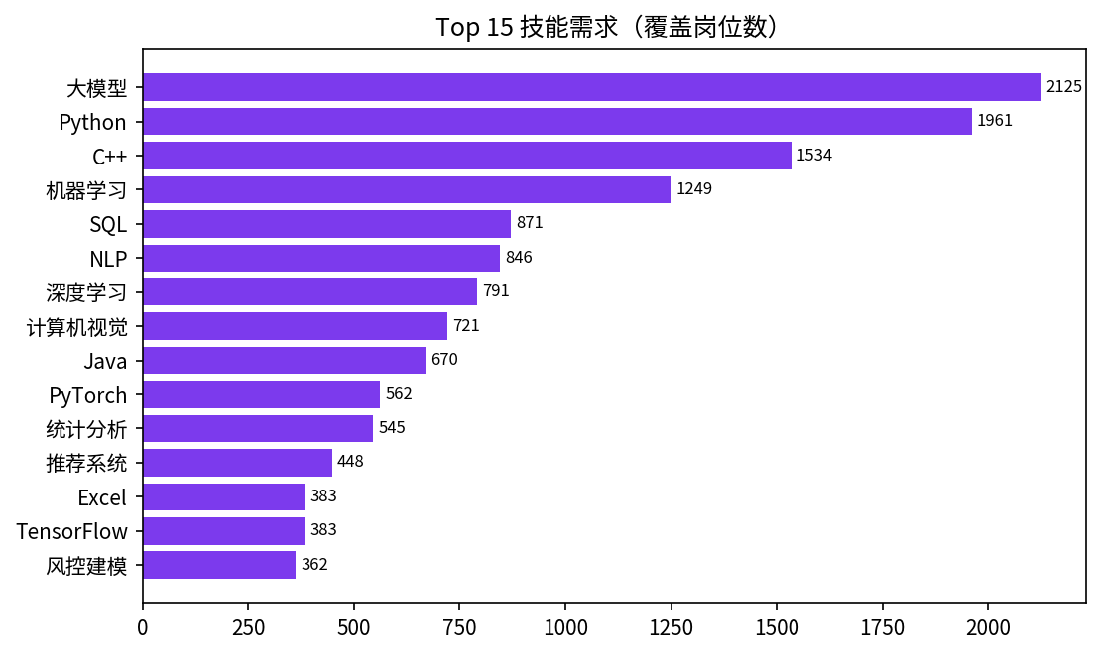
图3 Top 15 技能需求分布，大模型、Python、机器学习、SQL 为最高频要求
技能词典最终输出为 skills_dict.csv（含类别、频次与覆盖率）与 tech_skills.json（按类别组织，供匹配算法读取），平均每个岗位命中 3.04 个技能标签。该词典直接支撑下游两项任务，其一是人岗匹配中“技能匹配度”的打分，其二是 SFT 数据合成时的技能缺口分析。换言之，若没有本模块的技能库，下游“50% 规则加 50% 语义”的匹配公式与技能缺口生成都将无从计算。

五、数据集画像与质量核查
为验证数据质量与多样性，本模块对清洗后的数据集进行了多维统计。从来源平台看，清洗后字节跳动、腾讯与美团分别占约 77.3%、13.1% 与 9.5%（如图4所示）；从工作城市看，岗位高度集中于北京、上海、深圳、杭州等一线与新一线城市（如图5所示），这与数据类岗位的地域分布规律相符。
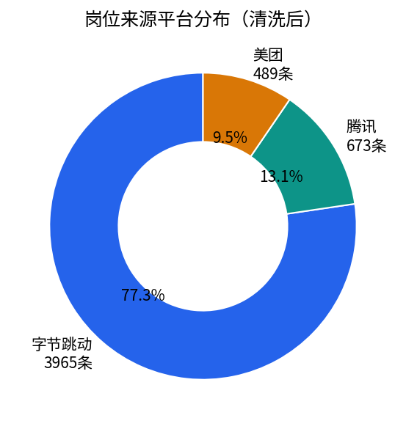
图4 岗位来源平台分布（清洗后）
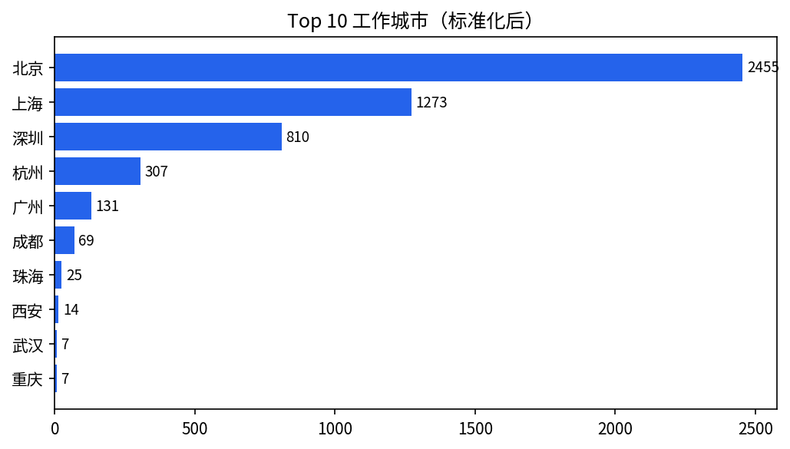
图5 Top 10 工作城市分布（标准化后，以一线城市为主）
在质量核查方面，本模块采用人工抽样质检的方式，随机抽取若干清洗后样本，人工核对其城市、学历、方向标注与技能标签四类字段的正确性，记录错误类型与比例，并据此回补规则（例如补充城市别名、修正误标方向），从而形成“抽检—回补”的质量闭环。（建议在最终报告中填入你实际抽检的样本量与准确率，例如抽检 100 条、字段准确率 96%。）

六、与下游模块的衔接
本模块处于整个系统链路的起点，其产出直接决定了下游模块的可用性。对推荐与匹配模块而言，cleaned_jobs.csv 提供了标准化的岗位字段，skills_dict.csv 与 tech_skills.json 提供了硬技能特征，二者共同支撑规则匹配与 embedding 语义检索。对 SFT 数据构建而言，七大方向标签与技能标签用于生成虚拟求职者画像并保证人岗对偶的逻辑自洽，最终蒸馏得到 900 条 tech_advisor_sft_data.json 监督样本。对模型微调与评测而言，高质量且领域垂直的数据集是三款模型（Qwen2、LLaMA3 与 GLM4）微调与对比实验能够得出可靠结论的前提，也是本项目冲击“垂直领域高质量数据集”这一高难度评分档位的重要支撑。

七、主要产出与贡献声明
本模块的主要产出包括代码与数据两部分。在代码方面，data_cleaning.py 实现五步清洗与字段标准化流水线，taxonomy_labeling.py 实现七大方向规则标注，skill_extraction.py 实现技能词典构建与岗位打标，dataset_stats.py 实现数据集统计与可视化，此外三平台的反爬爬虫分别由 tencent、bytedance 与 meituan 三个 notebook 实现。在数据方面，cleaned_jobs.csv 为 5127 条标准化岗位全量数据，cleaned_jobs_statistics.csv 为 3988 条七方向核心数据集，skills_dict.csv 与 tech_skills.json 为包含六大类别、共 39 个技能的技能词典。

八、遇到的问题与后续改进
本模块在实施过程中也存在若干局限，并规划了相应的改进方向。其一，平台样本存在不均衡，字节跳动的岗位占比偏高，清洗后仍占主导，后续可对腾讯与美团进行补充采集或引入加权，以平衡各平台的分布。其二，规则标注在边界样本上存在模糊性，少量岗位横跨多个方向（如“风控算法”），当前依据优先级归一处理，后续可引入大语言模型辅助进行多标签标注。其三，技能词典的召回能力受限于正则词表，对新兴技能词覆盖不足，后续可结合词频挖掘与大语言模型扩充词表，以提升长尾技能的召回率。其四，生物统计方向样本稀缺，互联网大厂该方向岗位极少，若需覆盖可补充采集医药类招聘平台或学术招聘渠道。

(三)大模型微调与对比

一、 训练目标与核心技术路线
本模块的核心目标是针对统计学学生的实习推荐场景，对开源大语言模型进行监督微调（SFT），使其能够稳定输出包含 ["reason", "gap", "suggestion"] 字段的标准 JSON 格式，提供精准的推荐理由、技能缺口分析和背景提升建议。
为了在有限的算力资源下实现 7B~9B 级别大模型的高效微调，本实验全程采用 QLoRA (Quantized Low-Rank Adaptation) 算法：
(1)4-bit 基座量化：以 4-bit 精度加载原始大模型权重，大幅降低显存占用。
(2)LoRA 低秩自适应：冻结基座模型主体参数，仅在 Transformer 层中旁路注入少量可训练的低秩矩阵。实验证明，该方法仅需更新不到 0.3% 的总参数量（约 20MB），即可实现与全量微调相近的拟合效果。

二、 核心数据集清洗、特征挖掘与 SFT 训练数据制作
大模型的微调质量极度依赖于监督微调（SFT）数据集的精准度与逻辑自洽性。为了防止模型在训练中产生“格式幻觉”或给出空洞陈旧的求职建议，本研究设计了一套“原始数据特征挖掘->标签驱动用户合成->推荐算法筛选联动->专家级 LLM 知识蒸馏”的闭环数据集制作管线，最终合成了包含900条高质量监督样本的tech_advisor_sft_data.json数据集。

(1)原始岗位数据清洗与特征库构建
首先，原始爬取的招聘数据中存在文本噪音大、字段缺失等问题。为了提炼出供算法与模型读取的硬技能指标，我们开展了以下特征工程：
技术栈词典构建（tech_skills.json）：编写正则清洗脚本，对岗位职责中的英文短语及专有名词（如 SQL, Python, Tableau 等）进行边界提取。通过高频词统计并经人工校验后，构建了包含 10 余种核心数据科学技术栈的结构化技能库，确保后续人岗匹配的硬技能特征对齐。
专业同义词映射表（MAJOR_SYNONYMS）：由于岗位要求和学生专业的表述存在多样性（如“统计学”与“应用统计学”），我们设计了覆盖“统计学”、“数学”、“计算机”、“经济金融”与“管理与商业分析”5 大核心学科大类的层级映射表，以支持多对多的模糊匹配，提高系统鲁棒性。

(2)标签驱动的多样化虚拟求职者画像合成
为了模拟真实且丰富多样的求职场景，本研究编写了 generate_mock_users.py 脚本，基于目前高校统计学毕业生的实际就业去向，设计了 7 大主流求职方向（包含：数据分析师、算法建模岗、商业分析（BA）、BI报表工程师、风控数据分析师、数据运营专员以及生物统计分析师）。
通过在 tech_skills.json 特征库中进行动态随机抽样，我们系统性地生成了 300个在专业背景、学历水平（本科/硕士）、掌握技能、意向城市及偏好方向上各不相同的虚拟求职者画像。每个画像的职业偏好均与其意向方向逻辑自洽，为后续微调提供了极佳的特征多样性。

(3)推荐算法联动与 Top-3 岗位智能筛选
如果将随机生成的求职者与岗位进行无脑配对并送去训练，会导致大模型被迫解释“为何将一个只会 Excel 的本科生推荐去研发博士算法岗”，从而造成模型生成严重的幻觉。
为了确保训练集在人岗对偶上的高度逻辑自洽性，我们利用第一步中写好的人岗推荐算法（结合 50% 显式业务规则匹配 + 50% 语义向量表示与全局 Min-Max 归一化），为上述300名虚拟求职者在岗位库中分别计算并筛选出最匹配的 Top-3 最佳推荐岗位。通过这种“算法先筛，大模型再解释”的工程设计，最终产出了 300 ×3 =900 条具备真实匹配逻辑的人岗对偶数据，从源头上规避了脏数据对微调的干扰。

(4)大模型专家知识蒸馏与 SFT 格式导出
在获得900条逻辑自洽的匹配输入数据后，我们设计了标准的 Alpaca 格式指令模板，并调用目前先进的商业大模型（如 DeepSeek-V3 / GPT-4o）API 进行专家级职业规划知识蒸馏：
提示词强约束设计：在系统（System）与用户（User）提示词中加入中英文双重硬约束，要求大模型必须针对输入的匹配结果，生成精准的推荐理由、技能缺口分析和背景提升建议。
格式幻觉抑制：严格控制模型的输出格式，限制其只输出标准 JSON。同时，强制规定 JSON 的键（Key）保持英文标准字段（即 ["reason", "gap", "suggestion"]），而所有的值（Value）必须采用专业、流畅且详实的中文进行描述。
经过 API 批量生成、自动化格式校验与格式过滤，最终导出生成了包含 900条格式极度纯净、匹配逻辑合理、指导意见专业的 tech_advisor_sft_data.json 数据集，为接下来的大模型微调提供了坚实的数据基础。

三、数据集划分与实验基准设定
为了严谨地验证模型的泛化能力与真实表现，避免“过拟合”导致的结果失真，我们在训练前对构建好的 tech_advisor_sft_data.json 数据集进行了严格的切分：
(1)数据总量：900 条高质量的“指令-输入-输出”监督样本。
(2)训练集 (Training Set)：划分 810 条 (90%) 样本用于模型的参数更新与拟合。
(3)测试集 (Test Set)：独立预留 90 条 (10%) 样本，该部分数据在训练阶段对模型完全不可见，仅用于最终生成阶段的客观质量评估。

四、实验基准模型选取
为探究不同底层架构对特定任务的适应性，我们选取了目前最具代表性的三款开源基座模型进行横向对比：Qwen2-7B、LLaMA3-8B 与 GLM-4-9B。三者均在同一组超参数下进行训练（Epoch=3, 学习率=2e-4, 批次大小=8），以保证控制变量的公平性。
表1 Training Setup Comparison
Setting | Qwen2-7B | LLaMA3-8B | GLM4-9B
Model Series | Qwen2 | LLaMA3 | GLM4
Model Size | 7.64B | 8.05B | 9.42B
Fine-tuning Method | LoRA | LoRA | LoRA
Trainable Params | 20.19M | 20.97M | 21.18M
Training Data | 729 samples | 729 samples | 729 samples
Training Setting | 3 epochs, effective  batch size = 8 | 3 epochs, effective  batch size = 8 | 3 epochs, effective  batch size = 8
由表1，Qwen2-7B、LLaMA3-8B 和 GLM4-9B 均采用 LoRA 微调，训练数据规模一致，训练轮数和 batch size 一致，因此后续 loss curve 和效率对比具有可比性。

五、 测试集评估结果与多维对比分析
在训练完成后，我们让三个微调后的模型对独立的 90 条测试集进行了预测生成，并从客观指标与定性表现两方面进行了深入对比：

(1)核心指标数据
1. JSON 格式良率：三款模型均达到了 100%。这证明 QLoRA 在解决“JSON 格式幻觉”上具备跨模型架构的绝对普适性。
2. 验证集损失 (Eval Loss)：LLaMA3-8B (0.653) < Qwen2-7B (0.718) < GLM-4-9B (0.750)。
3. ROUGE-1 (词汇精准度)：LLaMA3-8B (62.83) > Qwen2-7B (61.88) > GLM-4-9B (61.50)。
4. BLEU-4 (句式连贯性)：GLM-4-9B (45.85) > LLaMA3-8B (45.67) > Qwen2-7B (44.83)。
5. 推理效率 (响应速度)：Qwen2-7B 推理速度最快 (0.064 s/it)，展现出最高的工程部署性价比。

(2)模型表现深度洞察
根据上述数据，我们总结出三大模型的各自优势与特性：
- Qwen2-7B (效率最佳)：训练耗时最短，推理速度最快，且对中文任务有着天然的良好适应性。
- GLM-4-9B (语感最佳)：虽然其验证集 Loss 偏高，但其 BLEU-4 得分位列第一。这说明 9B 的庞大参数使其在组织长难句、逻辑推演以及模拟“专业导师语气”时最为连贯和流畅，呈现出有趣的“Loss与文本质量悖论”。
- LLaMA3-8B (综合最优)：不仅取得了最低的 Eval Loss，体现了最强的底层拟合能力，同时其最高的 ROUGE-1 分数说明它在提取“数据挖掘”、“A/B Test”等专业孤立关键词时最为精准。
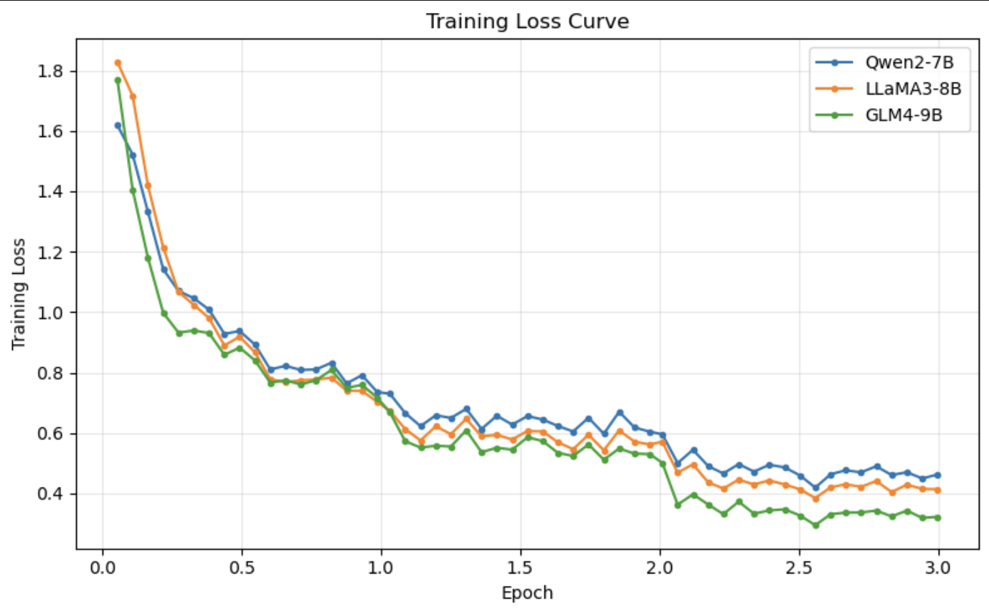
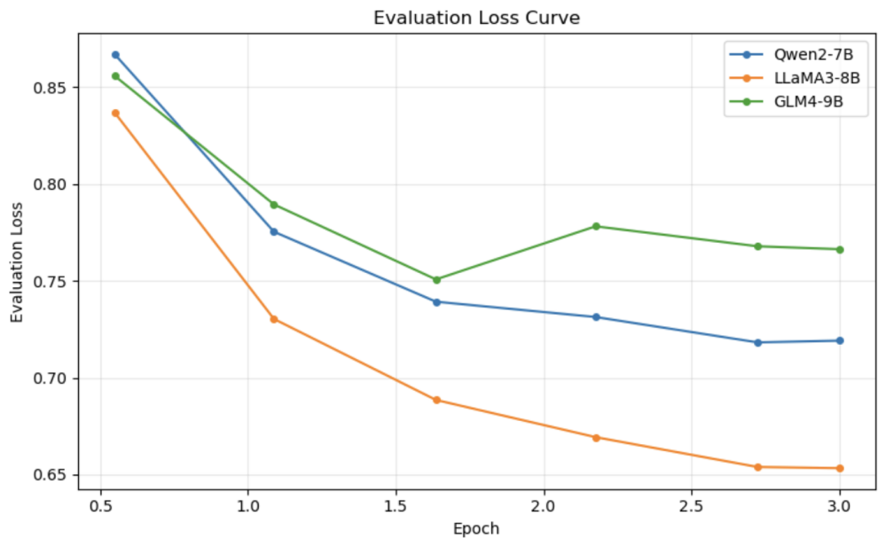
图6 Loss Curve Comparison
从图6训练损失曲线和验证损失曲线可以看出，Qwen2-7B、LLaMA3-8B 和 GLM4-9B 三个模型在训练过程中均呈现出较为明显的 loss 下降趋势，说明三者均能够有效学习训练数据并实现基本收敛。其中，GLM4-9B 在训练集上的损失下降较快，表明其对训练数据具有较强的拟合能力；然而，其验证集损失并未达到最优，说明其泛化表现相对有限。相比之下，LLaMA3-8B 在验证集上取得了最低的 evaluation loss，表明其在保持较好训练效果的同时具有更优的泛化能力。
实验结果显示，三个模型的训练损失均呈下降趋势，说明均能有效收敛；其中 GLM4-9B 对训练集拟合较强，但其验证集表现不如 LLaMA3-8B。综合训练损失、验证损失、训练效率和 LoRA 参数效率后，本研究最终选择 LLaMA3-8B 作为后续 BOHB 超参数调优、NEFTune 正则化增强以及 Taguchi 正交实验的主模型。

（四）超参数选取与调优
在上一步中，本研究基于 GPTQ 量化后Qwen2-7B, LLaMA3-8B, GLM-4-9B模型进行了 LoRA 微调,并选出表现最好的LLaMA3-8B作为后续分析的基线模型。接下来，本研究在该微调框架的基础上，将超参数选取与调优分为两个阶段。阶段一采用BOHB（Bayesian Optimization and Hyperband），首先调节 LoRA 参数，其次调节学习率、warmup ratio 和 scheduler 等优化过程参数；阶段二进一步将 NEFTune 作为训练阶段的正则化增强方法纳入调参框架，以提升模型的泛化能力和输出稳定性。

一、stage1——BOHB（Bayesian Optimization and Hyperband）
BOHB（Bayesian Optimization and Hyperband）是一种高级超参数优化方法,由 Falkner, Klein 和 Hutter 在 2018 年提出，核心目标是在有限资源下实现更高效、鲁棒的超参数搜索。它把贝叶斯优化和 Hyperband 早停机制 结合起来：一方面，BOHB 不像 grid search 那样盲目遍历所有组合，而是根据已有实验结果预测哪些超参数更可能有效；另一方面，它会像 Hyperband 一样先给很多候选配置分配少量训练资源，并提前淘汰表现差的配置，从而节省大模型微调的计算成本[1]。其目标是在超参数搜索空间 $\text{Λ}$ 中寻找验证集损失最小的配置：
$${\text{λ}}^{\text{∗}}\text{=arg}\underset{\text{λ}\text{∈Λ}}{\text{min}}\text{f}\left(\text{λ}\right)$$
其中，$\text{λ}$ 表示一组超参数配置，$\text{f}\left(\text{λ}\right)$ 表示该配置在验证集上的损失。与 grid search 遍历所有候选组合不同，BOHB 会根据历史实验结果建立概率模型，并优先选择更可能取得较好表现的配置：
$${\text{λ}}_{\text{new}}\text{=arg}\underset{\text{λ}}{\text{max}}\frac{\text{l}\left(\text{λ}\right)}{\text{g}\left(\text{λ}\right)}$$
其中，$\text{l}\left(\text{λ}\right)$ 表示较优配置的概率密度，$\text{g}\left(\text{λ}\right)$ 表示较差配置的概率密度。直观上，BOHB 会选择“更像好配置、而不像差配置”的超参数组合，并结合 Hyperband 的早停机制，将更多训练资源分配给有潜力的配置，从而降低大模型微调中的调参成本。
因此，本研究将 BOHB 用于 LoRA rank、LoRA alpha、learning rate、warmup ratio、NEFTune alpha 和 R-Drop KL weight 等参数的系统调优。
基于 LLaMA-Factory 框架，本研究对 LLaMA3-8B（GPTQ + LoRA）模型开展第一轮 BOHB 超参数短训练实验，以初步筛选较优的基础微调参数组合。研究围绕 LoRA rank、LoRA alpha、LoRA dropout、learning rate、warmup ratio 和 lr scheduler 等 LoRA 结构参数与优化过程参数构建 12 组 BOHB-style 候选配置。实验前，本文修复了 BOHB 启动路径、模型路径与 YAML 配置兼容性问题，并验证了 LLaMA-Factory 中 dataclass/YAML 参数解析流程，确保各候选配置能够被正确读取和执行。随后，bohb_01 至 bohb_12 均成功完成短训，并保存对应的训练结果、日志文件与输出目录。在结果整理阶段，本文提取各配置目录下的 train_results.json，并解析对应 YAML 文件中的关键超参数，将训练损失、验证损失、吞吐速度和参数配置合并生成对比表与可视化图表。最后，本文以 eval_loss 作为主要筛选标准，同时比较 train_loss 与 eval_loss 并计算 generalization gap，以避免仅依据训练损失做出过拟合选择；进一步从 LoRA 参数、学习率、warmup ratio 和 scheduler 等维度分析超参数变化对验证损失的影响，从而确定 Stage 2 的基础配置。
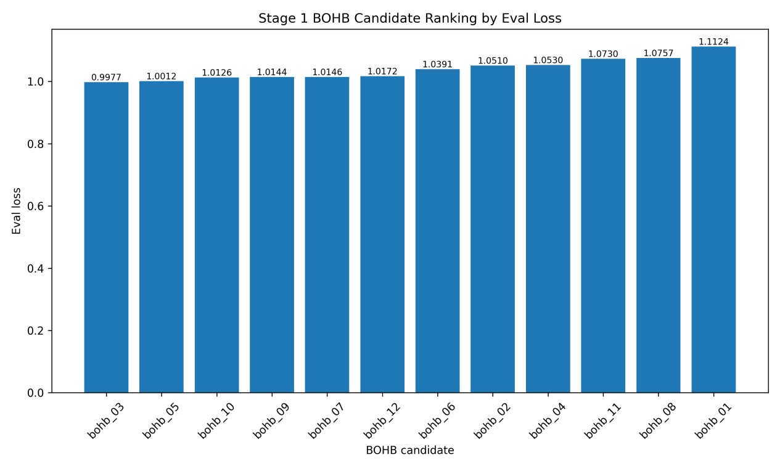
图7 eval loss ranking
由图7，bohb_03 的 eval_loss 最低，但它和 bohb_05、bohb_10、bohb_09、bohb_07 的差距并不是特别大。
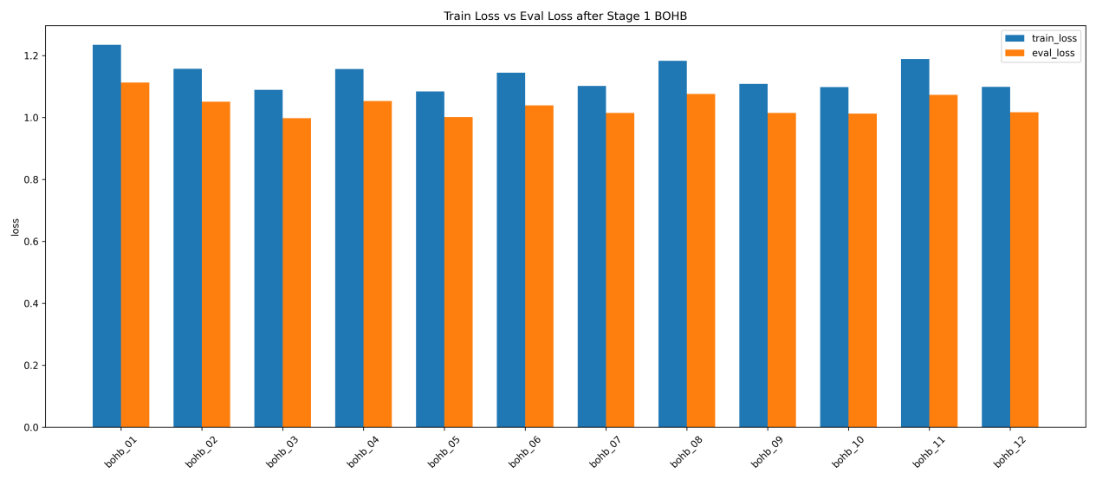
图8 Train loss vs Eval loss
图8中比较了 12 组 Stage 1 BOHB 候选配置的训练损失与验证损失。整体来看，各组配置的 eval_loss 均低于对应的 train_loss，说明本阶段短训过程中没有出现典型的过拟合现象，即不存在“训练集 loss 很低但验证集 loss 明显升高”的情况。这表明在 GPTQ 量化后的 LLaMA3-8B 上进行 LoRA 微调时，当前候选配置整体具有较稳定的泛化表现。
从不同候选配置之间的比较来看，bohb_03、bohb_05 和 bohb_10 的验证损失相对较低，其中 bohb_03 的 eval_loss 最低，说明该配置在验证集上的表现最好。相比之下，bohb_01、bohb_08 和 bohb_11 的训练损失与验证损失均相对较高，表明这些配置在当前短训预算下的拟合效果和泛化效果都不占优势。 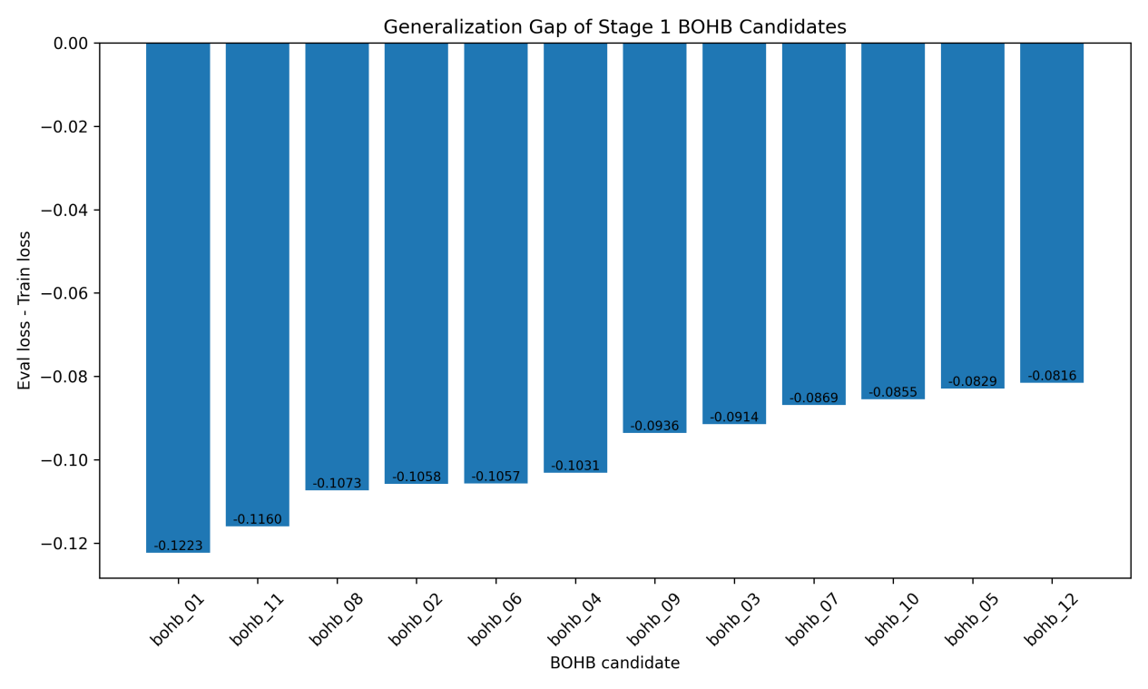
图9 Eval loss vs generalization gap
图9中展示了 12 组 BOHB 候选配置的 generalization gap，即验证损失与训练损失之差。结果显示，所有候选配置的 gap 均为负值，说明各组配置的验证损失均低于训练损失，未出现典型的训练集损失低而验证集损失高的过拟合现象。从 gap 的绝对值来看，部分配置如 bohb_12、bohb_05 和 bohb_10 的训练—验证损失差距较小，表现更为平衡；而 bohb_01、bohb_11 等配置的差距相对较大。综合验证损失排名与 generalization gap，bohb_03 在取得最低 eval_loss 的同时并未表现出异常的泛化差距，因此可作为 Stage2 的基础配置。
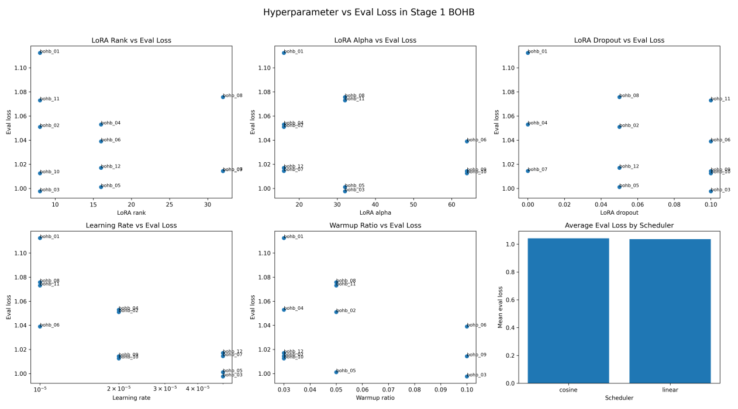
图10 Hyperparameter vs eval_loss 汇总图
图10从 LoRA 结构参数与优化过程参数两个层面对 Stage 1 BOHB 候选配置进行了比较。结果显示，较大的 LoRA rank 并不必然带来更低的验证损失，说明单纯增加可训练参数量并不能稳定提升泛化表现。相比之下，learning rate 与 warmup ratio 对验证损失的影响更为明显，其中 bohb_03 在当前搜索空间中取得最低 eval_loss。scheduler 的平均表现差异较小，说明其在本轮短训中的区分度有限。综合来看，bohb_03 的优势来自多个超参数的共同作用，因此可作为后续 Stage 2 正则化增强实验的基础配置。
表2 最优超参数配置(bohb_03)
参数名 | 取值
lora_rank | 8
lora_alpha | 32
lora_dropout | 0.1
learning_rate | 5e-5
warmup_ratio | 0.1
lr_scheduler_type | linear
num_train_epochs | 3
max_steps | 100
val_size | 0.001
eval_steps | 50
output_dir | saves/bohb/llama3-8b/stage1/bohb_03

二、stage2——NEFTune
NEFTune 是一种面向大语言模型指令微调的正则化增强方法，其核心思想是在训练阶段向 token embedding 中加入随机噪声，从而增强模型对输入表示扰动的鲁棒性。具体而言，设原始 token embedding 为 $e$，NEFTune 在前向传播时将其替换为加入噪声后的表示 $\tilde{e}$，即
$$\tilde{e}=e+ϵ, ϵ∼U\left(−\frac{α}{\sqrt{Ld}},\frac{α}{\sqrt{Ld}}\right),$$
其中，$L$ 表示输入序列长度，$d$ 表示 embedding 维度，$α$ 为噪声强度超参数。通过在 embedding 层引入轻微扰动，NEFTune 能够降低模型对训练样本中特定表征模式的过度依赖，使模型在面对相似但未见过的输入时具有更好的泛化能力。
与直接修改模型结构或增加额外参数不同，NEFTune 只在训练阶段改变 embedding 输入，不改变原始模型架构，也不改变推理阶段的计算流程。也就是说，在训练时模型接收的是带噪声的 embedding，而在推理时仍然使用原始 embedding。因此，该方法可以在不增加推理成本的情况下提升模型稳定性和泛化表现。对于本研究中的 GPTQ + LoRA 微调框架而言，NEFTune 可以作为 LoRA 微调后的进一步正则化增强手段，用于缓解短训过程中可能存在的过拟合风险，并提升模型输出的鲁棒性。
在阶段二中，我们固定阶段一选出的最优基础配置 bohb_03，只额外比较 NEFTune 正则化增强效果。换句话说，本研究仅调整 neftune_noise_alpha，比较无 NEFTune、NEFTune alpha = 5 和 NEFTune alpha = 10 三组结果。通过比较 eval_loss、train_loss、generalization gap 和训练时间，可以判断 NEFTune 是否在不显著增加训练成本的情况下提升模型泛化能力。
在固定 Stage 1 最优基础配置 bohb_03 后，进一步加入 NEFTune 并没有提升模型表现，反而随着噪声强度增加，验证损失、训练损失和训练时间都上升。

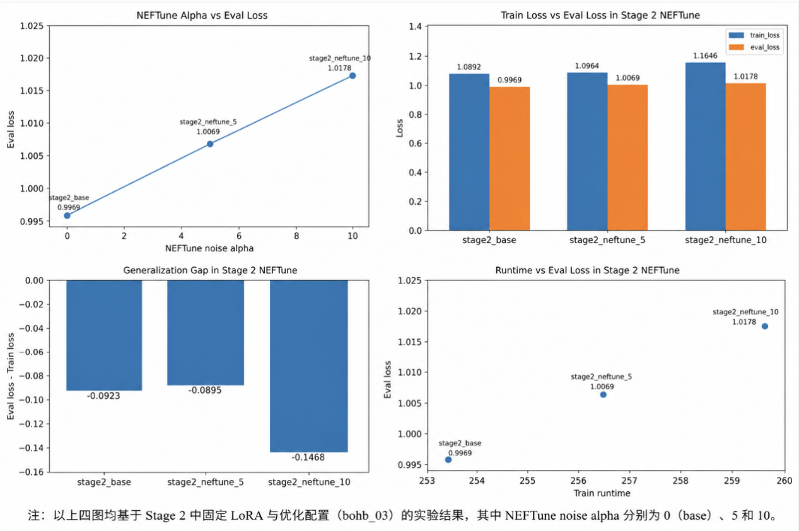
图11 NEFTune 正则化增强实验结果对比
第一，左上图显示 neftune_noise_alpha 从 0 增加到 5、10 时，eval_loss 从 0.9969 上升到 1.0069 和 1.0178。这说明在当前 GPTQ + LoRA 微调框架下，NEFTune 的 embedding 噪声没有带来更好的泛化能力；相反，噪声越强，验证集表现越差。因此，仅从 eval_loss 来看，stage2_base 仍然是最优配置。
第二，右上图进一步说明，随着 NEFTune 强度增加，train_loss 和 eval_loss 都呈上升趋势。尤其是 stage2_neftune_10 的 train_loss 明显升高到 1.1646，说明较强的 embedding 噪声增加了训练难度。同时，三组配置中 eval_loss 均低于 train_loss，说明没有出现典型的过拟合现象；问题不在于过拟合，而在于 NEFTune 噪声本身没有改善模型学习效果。
第三，左下图显示三组 generalization gap 均为负值，说明验证损失低于训练损失。其中 stage2_neftune_5 的 gap 最接近 0，但它的 eval_loss 仍高于 stage2_base，所以不能认为它更优。右下图则表明，NEFTune 还带来了更高训练时间：stage2_base 的训练时间最低且 eval_loss 最低，而 stage2_neftune_10 的训练时间最高且 eval_loss 最高。因此，从泛化效果、训练稳定性和计算成本三个角度综合判断，当前实验中不采用 NEFTune 更合适，最终仍应保留 stage2_base 作为 Stage 2 的最佳配置。
综上所述，本研究在 GPTQ 量化后的 LLaMA3-8B 模型基础上，采用 LoRA 微调框架，并进一步通过 BOHB-style 候选搜索对 LoRA 参数与优化过程参数进行了系统调优。Stage 1 的实验结果表明，12 组候选配置整体未出现典型过拟合现象，其中 bohb_03 在验证集上取得最低 eval_loss，且其 generalization gap 未表现出异常波动，因此被选为后续 Stage 2 的基础配置。随后，本研究在固定 bohb_03 的 LoRA 与优化参数的前提下，引入 NEFTune 作为训练阶段的正则化增强方法，并比较不同噪声强度下的模型表现。结果显示，随着 neftune_noise_alpha 从 0 增加到 5 和 10，模型的 eval_loss、train_loss 以及训练时间均呈上升趋势，说明在当前 GPTQ + LoRA 微调设置下，NEFTune 并未进一步提升模型泛化能力，较强的 embedding 噪声反而可能增加训练难度并削弱验证集表现。因此，综合验证损失、训练稳定性与计算成本，本研究最终保留 stage2_base 作为更优配置。

（五）比较与消融实验
Taguchi 正交设计是一种基于正交表的实验设计方法，能够在多个因素、多种水平同时存在时，用少量代表性实验替代完整全因子实验。其核心思想是使各因素水平在实验组合中均衡出现，从而以较低计算成本分析不同因素对结果的主要影响。相比普通正交设计，Taguchi 方法进一步强调实验结果的稳定性和鲁棒性。
若评价指标为损失值，且目标是“越小越好”，可使用小望目信噪比：
$$S/N=−10\log_{10}\left(\frac{1}{n}\sum_{i=1}^{n}{y_{i}^{2}}\right)$$
其中，$y_{i}$ 表示第 $i$ 次实验的损失值，$n$ 表示实验或评价次数。$S/N$ 越大，说明该配置的损失越小且表现越稳定。
本研究采用 Taguchi 正交设计思想构建 L9 实验矩阵，但考虑到计算资源限制，当前主要完成其中与 LLaMA3-8B 主线相关的代表性实验，并结合已有 BOHB、NEFTune 和数据规模实验进行主效应分析。
表 1 Taguchi L9 实验结果汇总
实验编号 | 数据规模 | 样本数 | 调参策略 | 训练资源 | train_loss | eval_loss | generalization_gap | train_runtime
1 | 30% | 243 | Baseline | short | 0.7843 | 0.8959 | 0.1117 | 709.7374
2 | 30% | 243 | BOHB-best | medium | 0.5690 | 1.0776 | 0.5086 | 2176.4865
3 | 30% | 243 | BOHB+NEFTune | full | 0.3718 | 1.5282 | 1.1564 | 3638.7267
4 | 60% | 486 | Baseline | medium | 0.5368 | 0.5349 | -0.0019 | 2128.0936
5 | 60% | 486 | BOHB-best | full | 0.5350 | 0.5749 | 0.0399 | 3649.1382
6 | 60% | 486 | BOHB+NEFTune | short | 0.9960 | 0.6094 | -0.3866 | 750.9625
7 | 100% | 810 | Baseline | full | 0.4887 | 0.5241 | 0.0354 | 3478.4686
8 | 100% | 810 | BOHB-best | short | 0.9988 | 0.6369 | -0.3618 | 719.0421
9 | 100% | 810 | BOHB+NEFTune | medium | 0.7578 | 0.4996 | -0.2582 | 2139.8204

表 1 展示了 Taguchi L9 正交实验的完整结果。该表将数据规模、调参策略和训练资源作为三个主要因素，每个因素设置三个水平，并通过 9 组实验比较不同组合下的模型表现。
表 2 数据规模主效应分析
数据规模 | 平均 train_loss | 平均 eval_loss | 平均 generalization_gap | 平均 train_runtime
100% | 0.7484 | 0.5535 | -0.1949 | 2112.4437
30% | 0.5750 | 1.1673 | 0.5922 | 2174.9835
60% | 0.6893 | 0.5731 | -0.1162 | 2176.0648

表 2 展示了数据规模的主效应分析结果。通过比较 30%、60% 和 100% 三种数据规模下的平均 eval_loss 可以发现，100% 数据规模取得最低平均 eval_loss，为 0.5535；60% 数据规模次之，为 0.5731；而 30% 数据规模的平均 eval_loss 高达 1.1673，明显高于另外两组。这说明数据规模对模型表现具有显著影响，尤其是训练数据过少时，模型难以充分学习岗位推荐任务中的稳定模式，导致验证集表现明显下降。因此，在本实验中，数据规模是影响模型泛化能力的最重要因素之一。
表 3 调参策略主效应分析
调参策略 | 平均 train_loss | 平均 eval_loss | 平均 generalization_gap | 平均 train_runtime
BOHB+NEFTune | 0.7085 | 0.8791 | 0.1705 | 2176.5032
BOHB-best | 0.7009 | 0.7631 | 0.0622 | 2181.5556
Baseline | 0.6032 | 0.6516 | 0.0484 | 2105.4332

表 3 展示了不同调参策略的主效应分析结果。结果显示，Baseline 的平均 eval_loss 为 0.6516，BOHB-best 为 0.7631，BOHB+NEFTune 为 0.8791。从平均表现来看，Baseline 反而取得较低的验证损失，说明 BOHB 和 NEFTune 并不在所有组合下都稳定优于基础配置。不过需要注意的是，在单组实验中，BOHB+NEFTune 对应的 T9 取得了全局最低 eval_loss，说明该策略在合适的数据规模和训练资源下仍然可能带来提升。因此，调参策略的效果具有明显的条件依赖性，不能脱离数据规模和训练资源单独判断。
表 4 训练资源主效应分析
训练资源 | 平均 train_loss | 平均 eval_loss | 平均 generalization_gap | 平均 train_runtime
full | 0.4652 | 0.8757 | 0.4105 | 3588.7778
medium | 0.6212 | 0.7040 | 0.0828 | 2148.1335
short | 0.9264 | 0.7141 | -0.2123 | 726.5807

表 4 展示了训练资源的主效应分析结果。结果显示，medium 训练资源取得最低平均 eval_loss，为 0.7040；short 训练资源略高，为 0.7141；而 full 训练资源的平均 eval_loss 最高，为 0.8757。这说明在当前实验设置下，训练资源并非越多越好。适中的训练步数可能更有利于模型在训练成本和泛化能力之间取得平衡，而过长训练在部分配置下可能增加训练成本，却没有带来更好的验证集表现。因此，训练资源也是影响模型表现的重要因素，但其作用需要结合具体配置进行分析。
综合 Taguchi L9 正交实验结果可以看出，三个因素对模型表现的影响并不相同。其中，数据规模的影响最明显，100% 数据规模整体表现最好，而 30% 数据规模明显不足；训练资源的影响次之，medium 训练资源在平均验证损失上表现最佳，说明适中的训练预算更有利于当前任务；调参策略的作用则具有较强条件依赖性，虽然 BOHB+NEFTune 的平均表现并非最优，但其在 T9 组合中取得了最低 eval_loss，说明高级调参策略需要在合适的数据规模和训练资源下才能充分发挥作用。因此，本实验中影响模型表现的重要性大致可以概括为：数据规模最重要，其次是训练资源，调参策略则需要结合具体实验条件进行判断。
表 5 因素重要性总结
重要性排序 | 因素 | 结论
1 | 数据规模 | 100% 数据规模平均 eval_loss 最低；30% 明显较差，说明样本量是主要影响因素。
2 | 训练资源 | medium 平均 eval_loss 最低；full 未稳定带来更好表现，说明训练资源存在适中区间。
3 | 调参策略 | Baseline 平均表现较稳定；但 T9 表明 BOHB+NEFTune 在合适组合下可取得单组最优。
注：generalization_gap = eval_loss - train_loss；表中数值保留四位小数。

参考文献
- Falkner S, Klein A, Hutter F. BOHB: Robust and Efficient Hyperparameter Optimization at Scale[C]//Proceedings of the 35th International Conference on Machine Learning. Stockholm, Sweden: PMLR, 2018, 80: 1437-1446.

小组成员及分工
吴炎彤 数据采集与清洗
李明泽 监督微调数据集构建
陆冠行 模型训练与评测
陈泳伶 PPT制作和报告，超参数选取与调优，比较与消融实验

